Занятие в ясельной группе по лепке «Разноцветный наш заборчик» (фотоотчёт)
Занятие в ясельной группе
Лепка.
«Разноцветный наш заборчик»
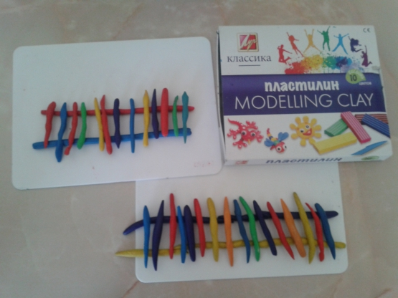
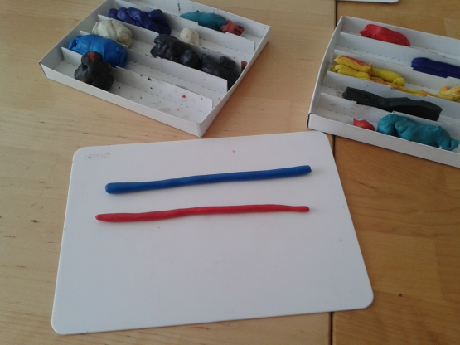
Цель нашего занятия заключается в том способствовать обобщению представлений детей о заборчиках, скамейках, лесенках и т. п.
Учить лепить способом раскатывания столбиков на дощечке.
Учить детей лепить столбики для заборчика, раскатывая кусочек пластилина продольными движениями ладоней рук.
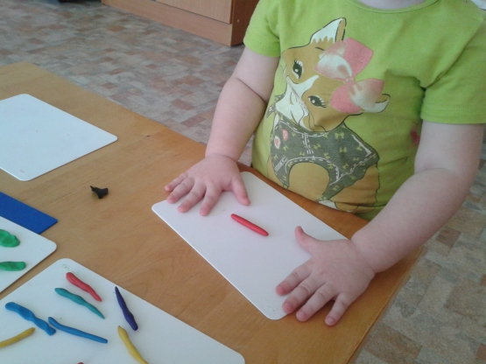
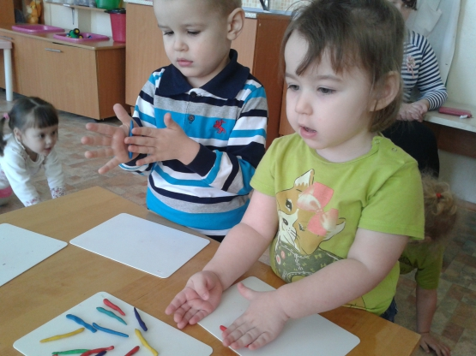
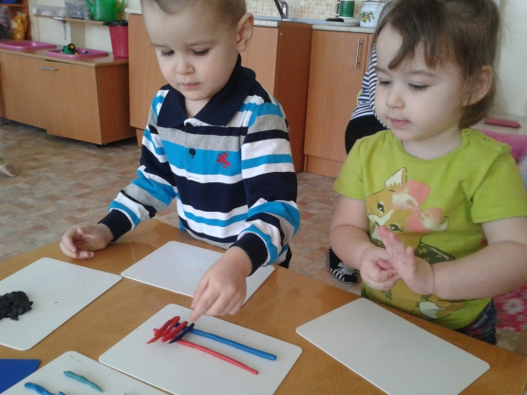
Учить лепить один общий заборчик из столбиков, вылепленных каждым ребенком.
Формировать усидчивость, самостоятельность, аккуратность.
Учим различать цвета, закрепление цветов (красный, жёлтый, синий, зелёный) развиваем мелкую моторику.
Учимся любоваться своим произведение.
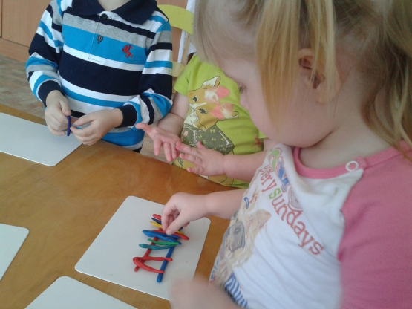
Воспитывать интерес к лепке.
Учимся пользовать влажной салфеткой.
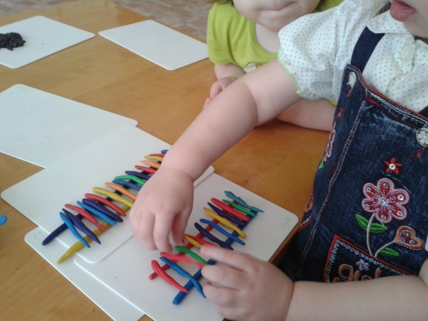
Материал: цветной пластилин, доски, влажной салфетки.
Ребята, а как мы будем делать из пластилина заборчик (палочки) (дети отвечают если затрудняются помогаю им сама). Надо от большого куска пластилина отщипнуть несколько кусочков и каждый кусочек раскатать между ладошками прямыми движениями или на дощечке так чтобы получилась палочка. Во время занятия рассуждаем какой он пластилин твёрдый, гладкий.
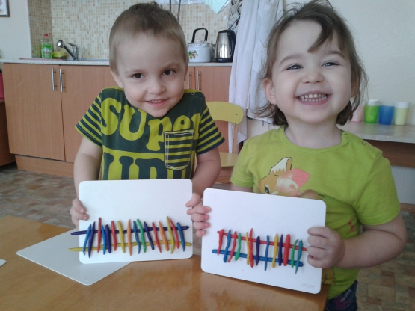
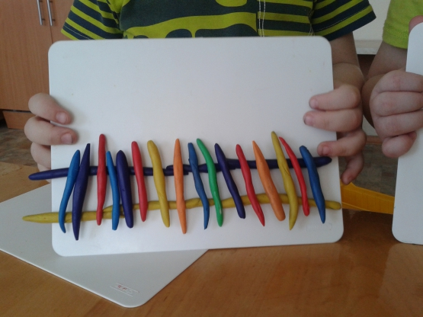
Готовые палочки (для забора) ставим на дощечку так, чтобы получился красивый забор.
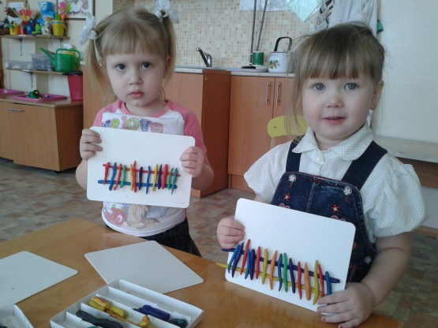
Подготовила воспитатель Ипатова Т.В

